**实验二 系统的稳定性分析实验**

1. **实验目的**

1． 熟悉 Routh 判据，用 Routh 判据对三阶系统进行稳定性分析。

2． 掌握香农定理，了解信号的采样保持与采样周期的关系。

3． 掌握采样周期对采样系统稳定性的影响。

1. **实验设备及元器件**

1. PC 机一台

2. NI ELVIS III 一台

3. “Circuits Control Board - 1”(自动控制原理课程实验套件 1)

4. “Circuits Control Board - 2”(自动控制原理课程实验套件 2)

5. 导线 14 根

**三、实验原理**

（简述实验原理，**画出模拟电路图**）

1、典型的三阶系统稳定性分析

(1)方框图：

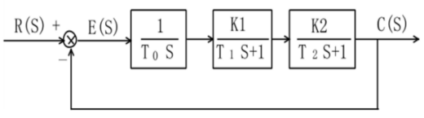

(2)模拟电路图：

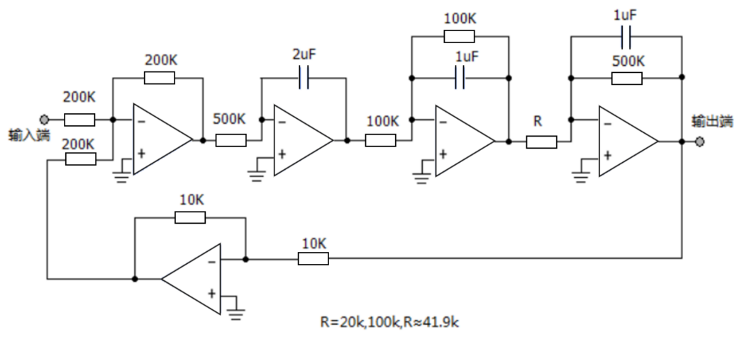

(3)系统的开环传递函数：

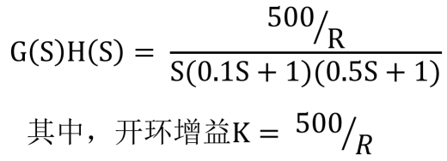

(4)系统的特征方程



2. 信号的采样保持

(1)“采样-保持器”LF398 方框图

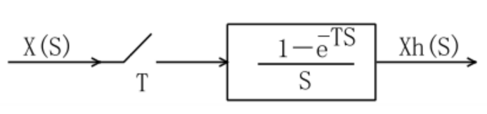

(2)采样保持模拟电路图

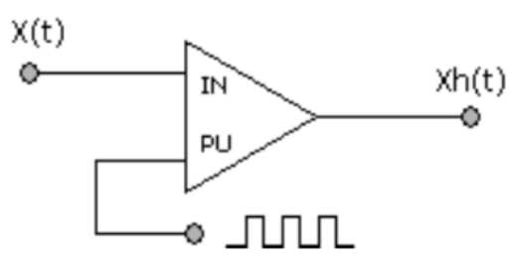

连续信号x(t)经采样器采样后变为离散信号x∗(t)，香农(Shannon)采样定理指出，离散信号 x∗(t)可以完满地复原为连续信号条件为：



其中，为采样角频率，（T为采样周期）；为信号x(t)连续频谱|X(jω)|中的最大角频率。上式也可以表示为：



3. 闭环采样控制系统

(1)方框图

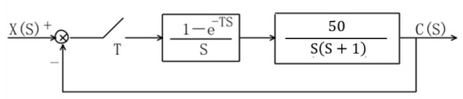

(2)模拟电路图

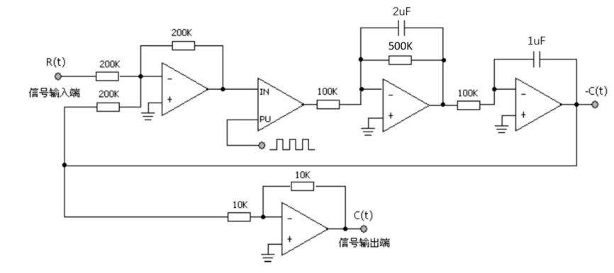

(3)系统的传递函数

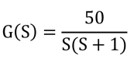

**四、实验过程与实验数据**

（简述实验过程的步骤和方法，粘贴并打印实验数据结果图）

1、启动计算机，并检查 ELVIS III 的 USB 线是否连接到电脑。

2、将“Circuits Control Board - 1”(自动控制原理课程实验套件 1)插入 ELVIS III 的插槽中

3、打开 ELVIS III 电源

4、打开自动控制原理课程实验套件板子开关

5、确认 ELVIS III 能够识别并显示实验板信息

6、在计算机上运行名为“实验 3 典型环节的稳定性分析实验”的 LabVIEW 工程

7、运行不同程序，进行实验并记录数据

**五、实验数据分析**

（按指导书的要求完成对实验数据的分析处理与比较，并对实验结果做出判断）

1.典型环节稳定性分析

（1）由Routh判据得到Routh行列式为：

|  |  |  |
| --- | --- | --- |
| S3 | 1 | 20 |
| S2 | 12 | 20K |
| S1 |  | 0 |
| S0 | 20K | 0 |

|  |  |  |
| --- | --- | --- |
| 12 | $R>$ | 系统稳定 |
| $K=$ 12 | $R=$ | 系统临界稳定 |
| $K>$ 12 | $R<$ | 系统不稳定 |

（2）将典型三阶系统在不同开环增益下的响应情况实验测量值填入下表

典型三阶系统在不同开环增益下的响应情况实验结果参考值

|  |  |  |  |
| --- | --- | --- | --- |
| $$R(KΩ)$$ | 系统响应曲线 | 开环增益K | 稳定性 |
| 10 | **lianxu10k** | 50 | 不稳定 |
| 30 | **lianxu30k** | 16.7 | 不稳定 |
| 100 | **lianxu100k** | 5 | 稳定 |
| R=36.173 | **lianxudengfu** | 13.4 | 临界稳定 |

2.离散系统的稳定性分析

1. 信号的采样保持
2. 当输入角频率为 $ω=2π×5$ 的正弦波，将采样后离散信号 $X^{∗}\left(t\right)$ 能够复原为连续信号的条件填入表1中。

表1 信号采样保持条件

|  |  |
| --- | --- |
| 采样角频率 $ω_{s}$ |  |
| 采样周期 $T_{s}$ |  |

1. 将采样周期 $T_{s}$ 分别取3ms、30ms的响应曲线填入表2中。

表2 采样保持电路响应曲线

|  |  |
| --- | --- |
|  | 3ms |
|  | 30ms |

1. 离散系统的稳定性分析
2. 根据图3-6的闭环采样系统方框图，计算闭环系统的开环脉冲传递函数、闭环脉冲传递函数，并计算系统处于临界等幅状态时T的值。

分析过程如下：

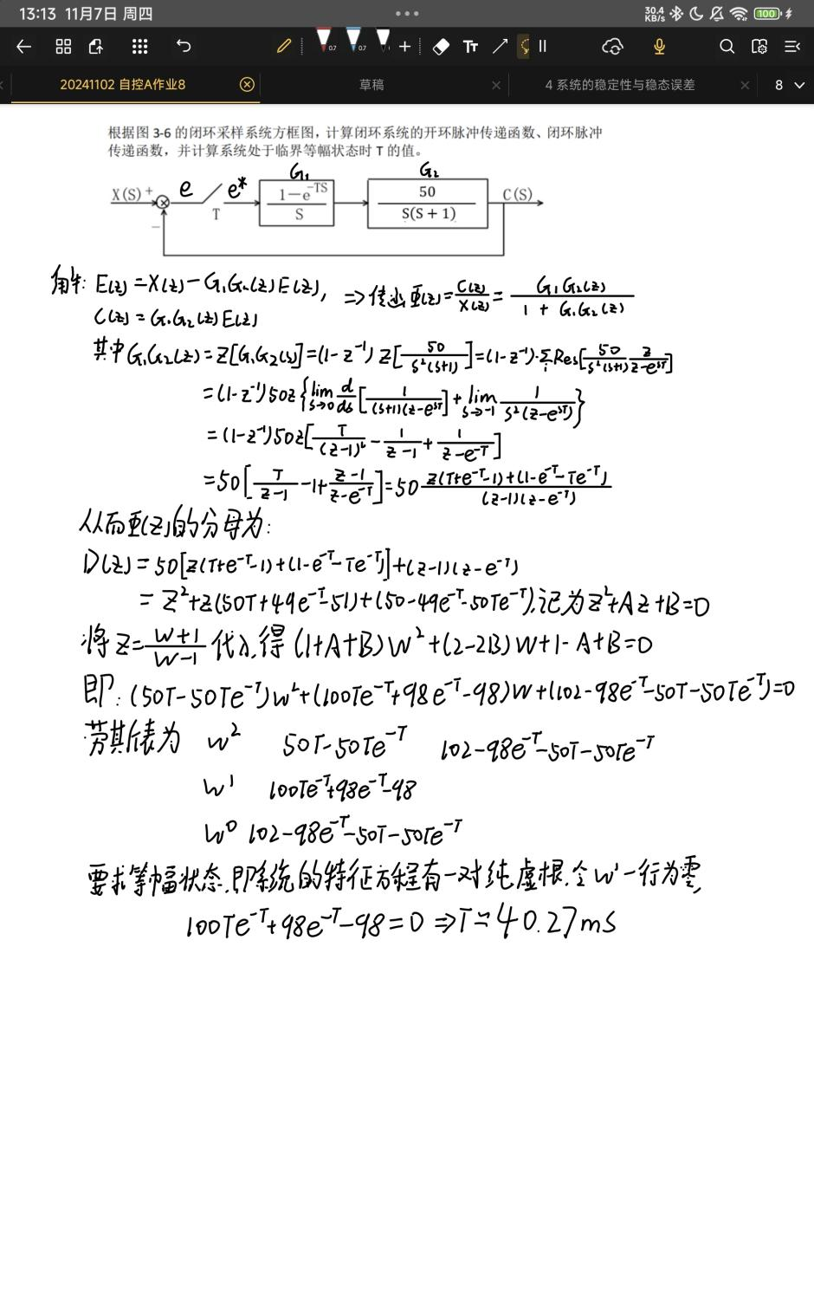

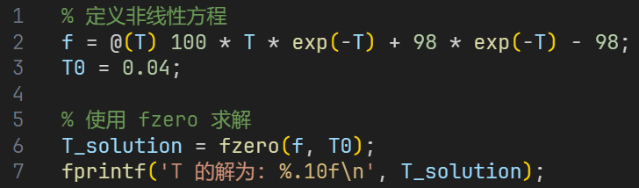

由上述分析可知，闭环系统的开环脉冲传递函数为：



闭环脉冲传递函数为：



系统处于临界等幅状态时T的值为：



1. 将系统在不同采样周期T时的响应情况实验测量值填入下表。

表3 离散系统在不同采样周期下的阶跃响应曲线

|  |  |  |
| --- | --- | --- |
| 采样周期 | 离散系统阶跃响应曲线 | 稳定性 |
| T=10ms | lisan210ms | 稳定  无震荡 |
| T=30ms | lisan230ms | 稳定  衰减震荡 |
| T=50ms | lisan250ms | 不稳定  发散震荡 |
| T=42.63ms | lisan4263ms | 等幅震荡 |